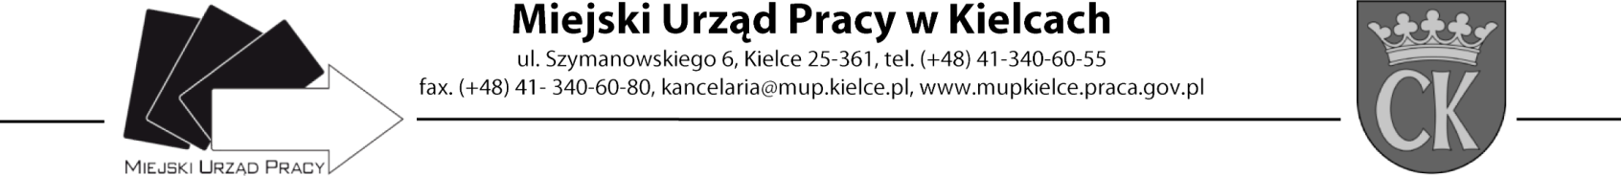
Formularz oceny ofert
Nazwa szkolenia: „Makijaż permanentny brwi szkolenie podstawowe”
Numer zaproszenia ZAS.549.3.2021

Lp. | Instytucja szkoleniowa | Koszt szkolenia  (max.6 pkt)* | Certyfikat jakości / Akredytacja Kuratora Oświaty  (0/1pkt) | Dostosowanie kwalifikacji  i doświadczenia kadry dydaktycznej do zakresu szkolenia  (0/1pkt) | Dostosowanie wyposażenia dydaktycznego  i pomieszczeń do potrzeb szkolenia z uwzględnieniem higienicznych warunków realizacji szkolenia  (0/1pkt) | Prowadzenie analiz skuteczności i efektywności przeprowadzanych szkoleń  (0/1pkt) | Suma punktów:
1. | Centrum Kształcenia Kadr CK Edukacja | 5,41 | 0 | 1 | 1 | 1 | 8,41
2. | Europejska Akademia Handlu i Przedsiębiorczości Robert Staluszka | 5,15 | 0 | 1 | 1 | 1 | 8,15
3. | Studio Kosmetyczne BLACK &WHITE Anna Niedbalska | 6,00 | 1 | 1 | 1 | 1 | 10,00
*Koszt szkolenia – max. 6 pkt (Koszt szkolenia obliczony wg wzoru K = Cn / Cofb x 6, gdzie: Cn - Cena najniższej oferty, C ofb - cena oferty badanej).
Po dokonaniu ocen złożonych ofert w postępowaniu
proponuje jako realizatora szkolenia oferenta z pozycji: 3

